WELCOME, LET'S WORK TOGETHER!!!

1. Wprowadzenie słownictwa "spring"/wiosna i insects in the meadow/ owady na łące:
bee - pszczoła
butterfly - motyl
ladybird (ladybug) - biedronka
mosquito - koma
dragonfly - ważka
ant - mrówka
spring - wiosna

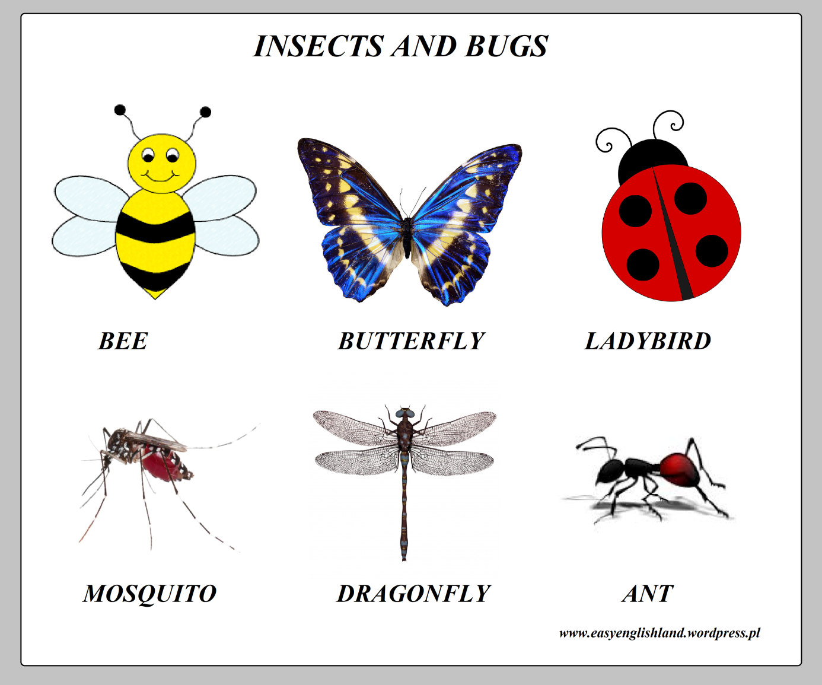

2. Obejrzyjcie film i powtarzajcie nazwy owadów w języku angielskim. Film dostępny na stronie:
https://www.youtube.com/watch?v=qXiaC1TjTXU

3. Poruszajmy się:
Wydrukujcie i powycinajcie obrazki z karty powyżej : "Insects and bugs"/Owady i robale. Policzcie ile jest obrazków. Następnie wylosujcie obrazek i poruszajcie się jak owad na obrazku:
butterfly - delikatnie trzepotać skrzydełkami jak motyl,
bee - bzyczeć jak pszczoła "bzzzzzzzzzzzzzzzzzzzz"
ant - maszerować jak mrówka,
mosquito - bzyczeć dokładnie jak komar "bzz, bzz, bzz, bzz"
ladybird//ladybug - latać jak biedronka
dragonfly - szybko machać skrzydełkami jak ważka.

4. Zabawa "I have"/ Ja mam:
Rozkładamy wszystkie karty na stole/ dywanie obrazkami do dołu, losujemy i mówimy po angielsku co wylosowaliśmy np; "I have ant", losujemy na zmianę z dzieckiem. Powtarzamy.

5. Posłuchajcie piosenkę i jeszcze raz przećwiczcie słownictwo z dzisiejszych zajęć. Piosenka dostępna na stronie:
https://www.youtube.com/watch?v=EgiQ6GliTrI

Thank you very much:-)
See you!!!!

